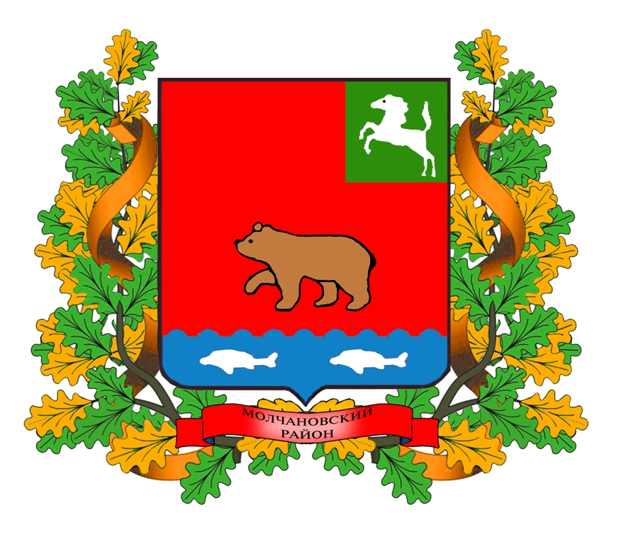

**дума молчановского РАЙОНА**

**Томской области**

**РЕШЕние**

28.02.2019 № 8

с. Молчаново

О внесении изменения в решение Думы Молчановского района от 29.10.2015 № 52

В соответствии с постановлением Администрации Молчановского района от 22.01.2018 № 64 «Об увеличении фонда оплаты труда работников, на которых не распространяется действие указов Президента Российской Федерации от 07.05.2012 № 597» и в целях приведения в соответствие с действующим законодательством

ДУМА МОЛЧАНОВСКОГО РАЙОНА РЕШИЛА:

1. Внести в решение Думы Молчановского района от 29.10.2015 № 52 «Об установлении оплаты труда Главы Молчановского района» (далее – решение) изменение, изложив приложение 1 к решению в редакции приложения к настоящему решению.
2. Настоящее решение подлежит официальному опубликованию в официальном печатном издании «Вестник Молчановского района» и размещению на официальном сайте муниципального образования «Молчановский район» (<http://www.molchanovo.ru/>).
3. Настоящее решение вступает в силу со дня его официального опубликования и распространяется на правоотношения, возникшие с 01.01.2019.

Председатель

Думы Молчановского района М.Т. Лагута

Глава Молчановского района Ю.Ю. Сальков

Приложение к решению

Думы Молчановского района

от 28.02.2019 № 8

Размер оплаты труда Главы Молчановского района

|  |  |
| --- | --- |
| Наименование | Размер |
| Должностной оклад | 19 расчетных единиц (к должностному окладу применяется коэффициент, установленный законом Томской области об областном бюджете на соответствующий финансовый год к должностным окладам государственных гражданских служащих Томской области) |
| Ежемесячная надбавка к должностному окладу за выслугу лет, в зависимости от стажа работы, дающего право на получение надбавок за выслугу лет в размере: | от 1 года до 5 лет - 10 процентов должностного оклада;  от 5 до 10 лет - 20 процентов должностного оклада;  от 10 до 15 лет - 30 процентов должностного оклада;  от 15 лет и выше - 40 процентов должностного оклада |
| Ежемесячная надбавка за особые условия деятельности лиц, замещающих муниципальные должности | 50 процентов должностного оклада |
| Премия по результатам работы | 62 процента должностного оклада |
| Материальная помощь | 2 должностных оклада в год |
| Ежемесячная процентная надбавка к должностному окладу за работу со сведениями, составляющими государственную тайну | 50 процентов должностного оклада |

Председатель

Думы Молчановского района М.Т. Лагута

Глава Молчановского района Ю.Ю. Сальков

**ПОЯСНИТЕЛЬНАЯ ЗАПИСКА**

к проекту решения Думы Молчановского района

«О внесении изменения в решение Думы Молчановского района

от 29.10.2015 № 52»

Настоящий проект предполагает увеличение размера премии по результатам работы Главе Молчановского района с 50% до 62%, в связи с тем, что постановлением Администрации Молчановского района от 22.01.2018 № 64 фонд оплаты труда работников органов местного самоуправления муниципального образования «Молчановский район» с 01.01.2018 увеличен на 4 процента.

Думой Молчановского района было принято предложение изменить размер премии Главе Молчановского района в связи с увеличением фонда оплаты труда.

Принятие данного решения не повлечет за собой дополнительных расходов бюджета Молчановского района на оплату труда Главы Молчановского района.

По данному проекту решения проведена антикоррупционная экспертиза, в ходе которой наличие коррупционных факторов не выявлено.

Проект внесен – управляющим делами Администрации Молчановского района Алистратовым А.Ю.

Докладчик – начальник Управления финансов Администрации Молчановского района Онищенко Н.В.

Исполнитель – ведущий специалист - юрисконсульт Управления делами Администрации Молчановского района Захаренко С.С.